###### 一、截稿时间

国赛作品网上提交截止起止日期为5月15日至6月15日16:00，省赛作品提交截止日期为6月15日24:00，省赛管理员审核截止日期为6月18日24:00。

###### 二、线下递交材料

1. u 盘：包含学校内所有参赛作品、报名材料电子版（按照类别-文件夹分级整理好，所有文件命名按照参赛规则更改，不要遗漏报名材料的电子版）、参赛汇总表电子版。

10大类别作品的电子版文件（包含作品、有作者签字的报名表及承诺书、学生证或校园一卡通或身份证拍图），按类别建立文件夹。公益命题按照创作类别进行分类，不单建公益命题文件夹。

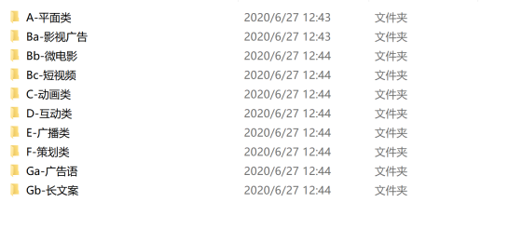

一级目录

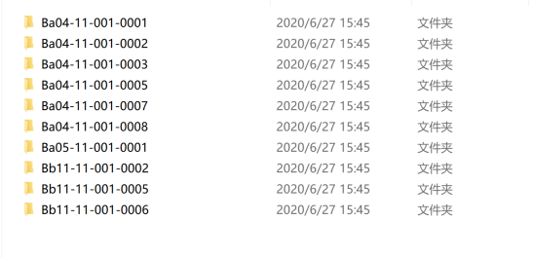

二级目录

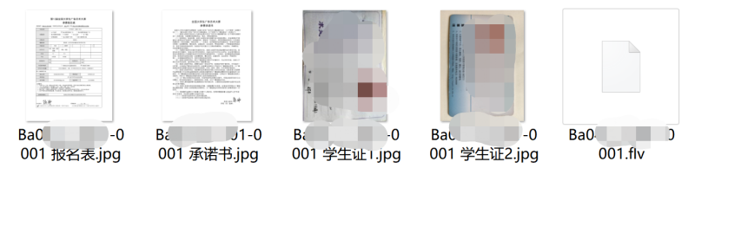

命名参考

1. 纸质版学生报名表和承诺书各一份——不需要单独敲章，纸质版报名表背后需要贴国赛的编号
2. 纸质版汇总表一式两份——两份均需要敲章，每页都要有章，学校/学院章都可以（汇

总表文件在省赛通知打包文件里，注意汇总表有两页都要填写），请务必按汇总表要求进行填写，不可随意修改表格格式。请各学校在线下递交同时，将参赛汇总表电子版发送至大广赛浙江赛区邮箱：[zjqdgs@126.com](mailto:zjqdgs@126.com)。

###### 三、作品要求

1. 格式要求变化

视频类（含影视、微电影、短视频）文件大小：变为 30MB（上届40MB）；

动画类、广播类作品文件只限1件，取消之前系列作品不得超过3件的规定。只有平面类收系列作品；

策划案类文件大小：变为 100MB（上届200MB）。

（二）参赛人数

请按参赛办法要求，严格控制集体创作的参赛者人数。纸质报名表和省赛平台**作者及指导教师的人员顺序务必与国赛平台保持一致！**

　　每件作品的作者：平面类、文案类不超过2人；短视频、互动类、广播类不超过3人；影视广告、微电影、动画类、策划案类不超过5人。

每件作品的指导老师：平面类、文案类不得超过1人；其他类别不得超过2人。

（三）投稿要求

创作中如使用了素材，请务必在报名表中详细注明出处，并取得授权。

禁止一稿多投，指同一件作品按不同类别提交或创意雷同作品按不同命题提交，也不能将别的赛事创作的作品再投大广赛，投大广赛的作品也不能再投别的竞赛，一经发现，取消参赛资格。